Métodos de ordenação

Para que eu tenho que estudar isso?
A importância desses métodos está ligada à manipulação de grandes quantidades de informação que necessitam de organização para facilitar o acesso aos dados. Com os dados ordenados, os métodos de busca ficam mais eficientes.
Comportamento Natural: Ordenação que trabalha o menos possível quando a lista já está ordenada, e quanto mais desordenada estiver a lista mais trabalho* terá o algoritmo, e trabalhará o maior tempo quando a lista estiver em ordem inversa.
* Trabalho: número de comparações e movimentos que ele deve executar.

O que é chave primária?
É quando selecionamos um campo (CPF, por exemplo), para que realizemos a busca de forma mais eficiente, ou seja através do número de CPF, posso pesquisar e obter todos os dados daquela pessoa, como endereço, telefone, e-mail e etc.

O que é chave secundária?
Quando por exemplo a pessoa perdeu o seu CPF e quer todos os seus dados, como fazemos? Para isso criamos uma chave secundária (Nome, porque isso ninguém esquece), e através disso, buscamos a chave primária e temos acesso a todos esses dados.

Bolha - Método natural
Analogia com o baralho:
Com todas as cartas viradas para cima, efetuamos a troca, por exemplo imaginemos a seguinte sequência:
d c a b <- Início
a d c b <- Passo 1
a b d c <- Passo 2
a b c d <- Passo 3

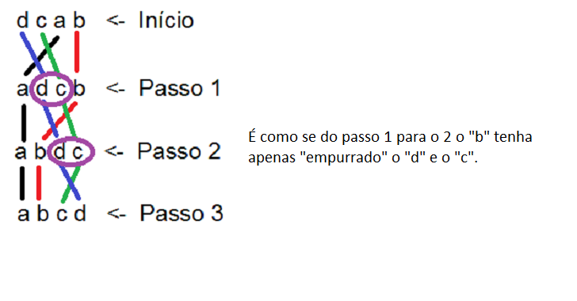
Um jeito para entender bem: Você pega o primeiro elemento do vetor, e compara ele com o segundo, se o segundo for menor você troca, em seguida se pega o terceiro, se este for menor que o primeiro você troca novamente e faz assim até o fim do vetor.
Então você terá o menor elemento na primeira posição, você pega o segundo elemento e compara um a um com os demais, como feito com o primeiro elemento.
E vai fazendo isto até sobrar um elemento no vetor para comprar, seu vetor estará então ordenado.
O(n) -> n²
----------------------------------------------------------------------------------
Seleção - Método natural
Analogia com o baralho:
Com todas as cartas na mesa, selecionar a menor carta e retirar ela, colocando-a na sua mão. Realizar essa operação até que todas as cartas fiquem ordenadas.

b d a c <- Início
a d b c <- Passo 1
a b d c <- Passo 2
a b c d <- Passo 3

Um jeito para entender bem: Pense que ele varre o vetor procurando o menor e quando o encontra, troca-o.
b d a c <- Início
a d b c <- Passo 1 (O "d" e o "c" se mantiveram)
a b d c <- Passo 2 (Dessa vez apenas o "a" que já estava ordenado e o "c" se mantiveram)
a b c d <- Passo 3
O(n) -> n²
---------------------------------------------------------------------------------
Observação importante: Tanto para o bolha quanto para o seleção o número de comparações é o MESMO, mas o número de trocas no caso médio é MUITO MENOR para a ordenação por seleção.

Inserção - Método natural
Analogia com o baralho:
Com todas as cartas na mão, selecionar e colocar em cima da mesa, em ordem. Realizar essa operação até que todas as cartas fiquem ordenadas.

d c a b <- Início
c d a b <- Passo 1
a c d b <- Passo 2
a b c d <- Passo 3

Um jeito para entender bem: o inserção ordena os 2 primeiros elementos (O c é menor do que o d; troca),
d c a b <- Início
c d a b <- Passo 1
a c d b <- Passo 2
a b c d <- Passo 3

a seguir ele insere o terçeiro elemento em ordem com os dois anteriores.
d c a b <- Início
c d a b <- Passo 1
a c d b <- Passo 2 (O "a", "c" e "d", estão ordenados sem levar em conta o "b")
a b c d <- Passo 3
E por último ele insere o quarto elemento em ordem com os três primeiros.

O(n) -> n²
---------------------------------------------------------------------------------
Algorítmo útil para listas que estão quase ordenadas e não rearranja elementos de mesma chave, exemplo se uma lista é ordenada por 2 chaves, mantém-se ordenadas para ambas as chaves.
Shell Sort
Tem esse nome devido ao seu inventor D.L. Shell.
Derivado do método da inserção.
Incrementos de potência de 2 degradam o método.

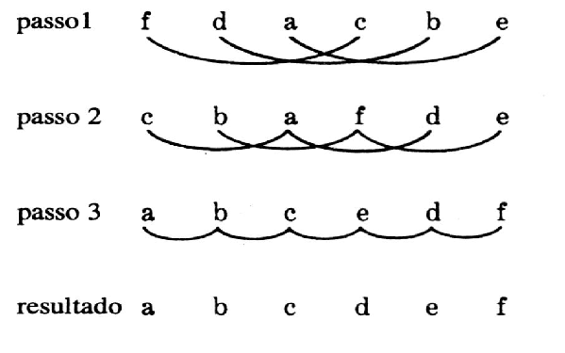
Um jeito para entender bem: Pense que existe um "salto" de 2 elementos antes da comparação no primeiro passo, e em seguida a troca e que conforme cada passo se diminui 1 "salto", realizando as comparações e trocas devidas.

Relação de tempo de execução x número de elementos se comparado aos outros métodos apresentados.

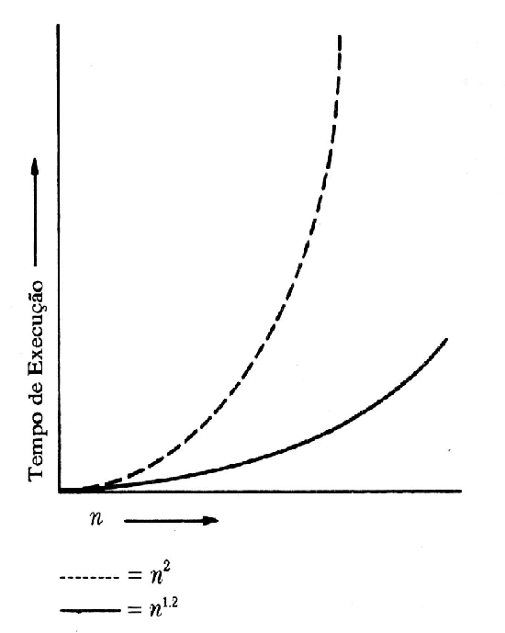
O(n) -> n^{1.2} (Shell)
Por razões matemáticas evitar sequencias de 2, porque reduzem a eficiência desse algoritmo.
^{Observações importantes:}
Comportamento natural: É quando uma ordenação trabalha o menos possível quando já está ordenado e trabalha o máximo possível quando está na ordem inversa.

A velocidade de ordenação está ligada ao número de:
Trocas (Gastam mais tempo, por isso o bolha é ruim) e comparações.

Imagens e conteúdos retiradas daquele livro que o Gilmar passou.

